ANALISIS SEMANTIK PIDATO KAMPANYE PASANGAN CALON BUPATI DAN WAKIL BUPATI
DELI SERDANG DI PILKADA 2024

SKRIPSI

Oleh
RAYHAN FATHURRAHMAN NASUTION
NPM: 211214013

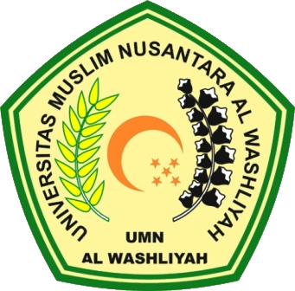

PROGRAM STUDI PENDIDIKAN BAHASA DAN SASTRA INDONESIA FAKULTAS KEGURUAN DAN ILMU PENDIDIKAN UNIVERSITAS MUSLIM
NUSANTARA AL WASHLIYAH
MEDAN
2025

